**SỞ GIÁO DỤC VÀ ĐÀO TẠO TPHCM KÌ THI HỌC KÌ I – NĂM HỌC: 2015 – 2016**

**TRƯỜNG THPT ĐÀO DUY TỪ MÔN THI: VẬT LÍ 10 – Thời gian làm bài: 45/**

**==✰✰✰==** *(không tính thời gian giao đề)*

*thứ hai ngày 21 tháng 12 năm 2015*

**Câu 1: (2 điểm)**

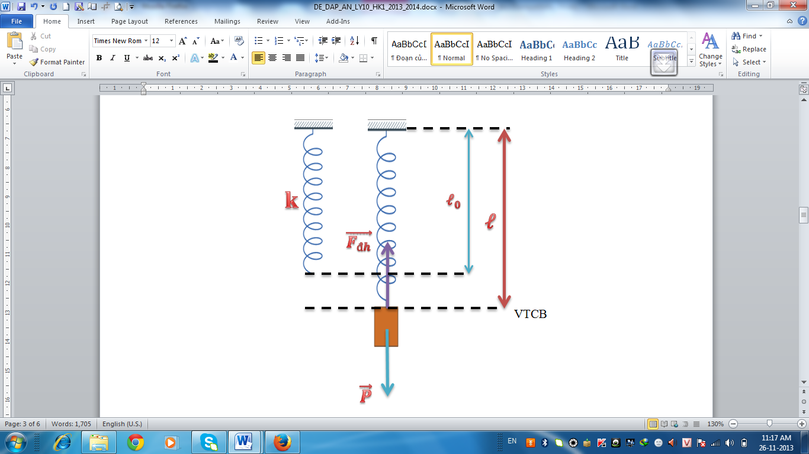Phát biểu và viết biểu thức định luật vạn vật hấp dẫn

**Câu 2: (2 điểm)**

Momen lực đối với một trục quay là gì ? Viết biểu thức Momen

**Câu 3: (1,0 điểm)**

Một lò xo có chiều dài tự nhiên0 = 15 (cm). Khi treo một vật có khối lượng m = 300 (g)vào lò xo thì *lò xo dãn* và chiều dài lò xo đo được ở vị trí cân bằng là $l$ = 18(cm). Lấy g = 10 (m/s2). Tính độ cứng k

của lò xo

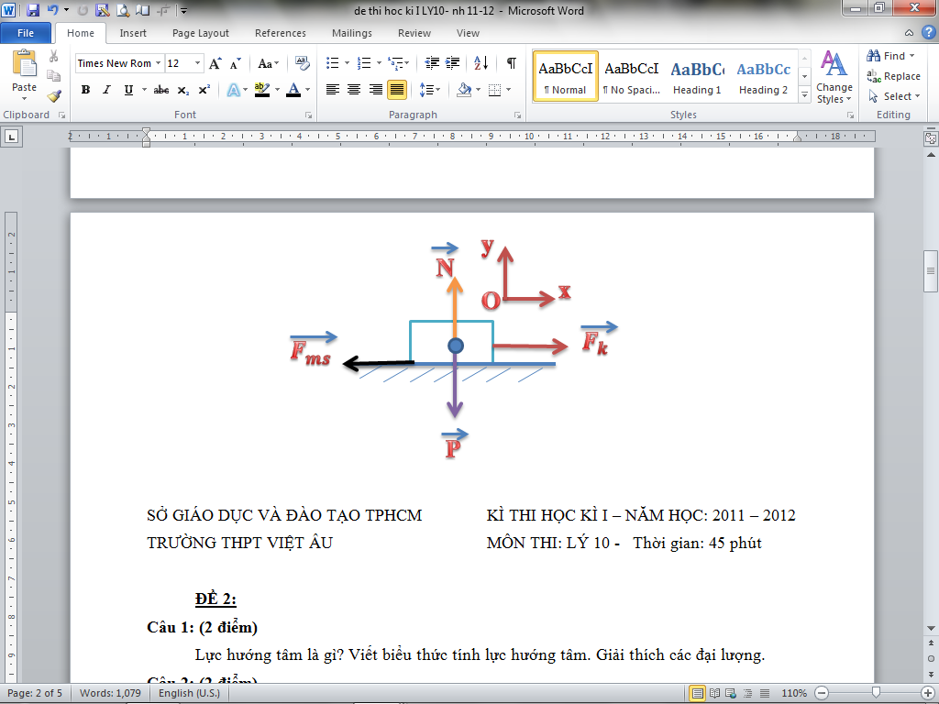**Câu 4: (2,0 điểm)**

Một vật có khối lượng m = 20 (kg)đang nằm yên, bắt đầu trượt trên sàn nhà dưới tác dụng của một lực nằm ngang Fk = 200 (N). Cho hệ số ma sát trượt giữa vật và sàn là

= 0,5. Cho g = 10 (m/s2). Hãy tính:

a/ Gia tốc của vật

b/ Quãng đường vật đi được trong 2 (s) đầu

*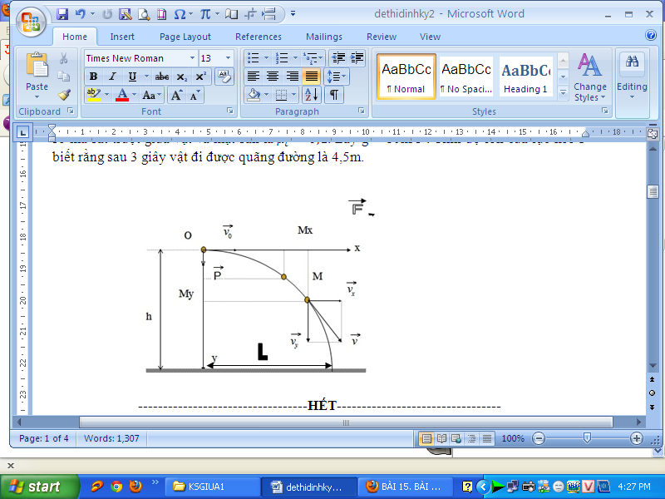***Câu 5: (1,5 điểm)**

Một quả cầu được ném theo phương ngang với vận tốc ban đầu là 25 (m/s) và rơi xuống đất sau 3 (s). Cho

g = 10 (m/s2). Bỏ qua mọi lực cản và ma sát. Tính:

a/ Độ cao cách mặt đất của quả cầu

b/ Tầm ném xa của quả cầu

c/ Vận tốc của quả cầu khi chạm đất

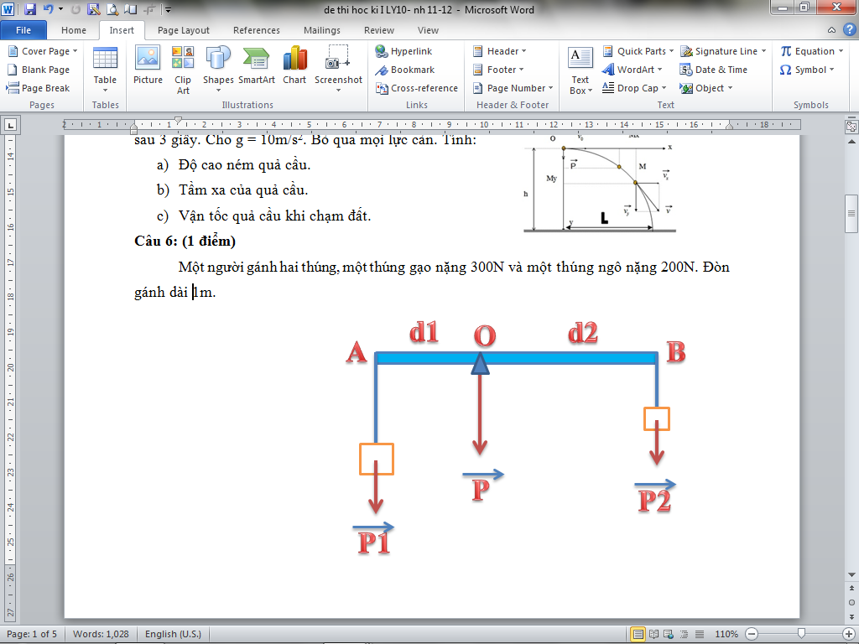**Câu 6: (1,5 điểm)**

Một người gánh hai thúng, một thúng gạo nặng 300 (N) và một thúng ngô nặng 200 (N). Đòn gánh dài 1 (m). Hỏi lực tác động lên vai người ấy và phải đặt ở điểm O cách hai đầu treo thúng gạo và thúng ngô các khoảng lần lượt d1 = OA và d2 = OB bao nhiêu để đòn gánh cân bằng nằm ngang. Bỏ qua trọng lượng của đòn gánh.

**-HẾT-**

*(Cán bộ coi thi không giải thích gì thêm)*

**ĐÁP ÁN ĐỀ THI VẬT LÍ KHỐI 10 – HỌC KỲ I**

**Năm học: 2015 – 2016**

|  |  |  |
| --- | --- | --- |
| **Câu 1** | Lực hấp dẫn giữa hai chất điểm bất kì tỉ lệ thuận với tích hai khối lượng của chúng và tỉ lệ nghịch với bình phương khoảng cách giữa chúng. | 1,5 điểm |
| Hệ thức của lực hấp dẫn: Fhd = G $\frac{m_{1}.m_{2}}{r^{2}}$ | 0,5 điểm |
| **Câu 2** | Momen lực đối với một trục quay là đại lượng đặc trưng cho tác dụng làm quay của lực và được đo bằng tích của lực với cánh tay đòn của nó | 1,5 điểm |
| Biểu thức: M = F.d | 0,5 điểm |
| **Câu 3** | Ở vị trí cân bằng:  *Fđh = P k.k.(l – l0) = m.g (vì lò xo dãn)* | 0,5 điểm |
| *Thế số => k = $\frac{0,3.10}{(0,18-0,15)}=100 (\frac{N}{m})$* | 0,5 điểm |
| **Câu 4** | Áp dụng ĐL II Niu-tơn và chiếu đúng lên hệ trục Oxy $\vec{P}$ + $\vec{N}$ + $\vec{F_{ms}}$ + $\vec{F_{k}}$ = m. $\vec{a}$ (*)  Chiếu (*) lên trục Ox: Fk – Fms = m.a $⇔$ Fk – N = m.a  Chiếu (*) lên trục Oy: N – P = 0 $⇔$ N = P = mg | 1,0 điểm |
| => Fk - mg = m.a $⇔$ 200 – 0,5.20.10 = 20.a  => a = 5 (m/s2) | 0,5 điểm |
| S = vo.t + 1/2 a.t2 = 0.2 + 1/2.5.22 = 10 (m) | 0,5 điểm |
| **Câu 5** | Độ cao tại vị trí ném quả cầu cách mặt đất: | 0,5 điểm |
| Tầm ném xa: L = v0t = 25.3 = 75 (m) | 0,5 điểm |
| Vận tốc khi chạm đất: | 0,5 điểm |
| **Câu 6** | Lực đặt vào vai chính là hợp lực của trọng lượng hai thúng gạo và ngô.Áp dụng quy tắc hợp 2 lực song song cùng chiều ta có:  P = P1 + P2 = 300 + 200 = 500N | 0,5 điểm |
| Gọi O là điểm đặt của vai:  => d2 = 1,5.d1 | 0,5 điểm |
| Mà d1 + d2 = 1 => d1 = OA = 0,4(m) và d2 = OB = 1 – 0,4 = 0,6(m) | 0,5 điểm |

☞**Lưu ý:**

+ Thiếu hay sai đơn vị trừ mỗi lần 0,25đ nhưng không được trừ quá 1,0đ đối với lỗi này trong toàn bài.

+ Nếu học sinh trình bày cách giải khác nhưng kết quả vẫn ra chính xác thì vẫn chấm đủ số điểm theo thang điểm đã được quy định ở đề thi.